БЕЛОРУССКИЙ ГОСУДАРСТВЕННЫЙ УНИВЕРСИТЕТ
ФАКУЛЬТЕТ ПРИКЛАДНОЙ МАТЕМАТИКИ И ИНФОРМАТИКИ

ЛАБОРАТОРНАЯ РАБОТА No 2
Вычисление условной энтропиии случайных

Подготовил:
Беркович Станислав
3 курс 9 группа
Преподаватель :
Вечерко Е.В.

Минск – 2014

Постановка задачи
Даны случайные величины . Они распределены по закону Бернулли, причем следующим образом: вероятность успеха первой случайной величины -, а также дано распределение вероятности .
Требуется:
- сгенерировать последовательность случайных величин
- вычислить
- построить графики зависимостейя от длины Т последовательности случайных величин
- построить семейство графиков зависимостей от ,
- привести 4-5 примеров
- сделать выводы.

Алгоритм решения

Построение последовательности пар случайных величин:
- Генерируем случайное число от 0 до 1.
- Успехом считаем, если оно меньше (пусть )
- Затем снова генерируем случайное число от 0 до 1.
- Успехом считаем, если величина превышает первый элемент j-ой строки.

Вычислениие энтропии:
При помощи данной формулы вычисляем все необходимые энтропии:

Считаем безвероятностную энтропию по определению. Все вероятности считаем по свойствам вероятности и свойствам условной вероятности.
Вычисление вариационных рядов осуществляем как и в лабораторной работе №1.
Семейства графиков от строим так:
- фиксируем значение и перебираем все .

Примеры

Пример 1
Alpha = 0.8, Beta = 0.5, Pi1 = 0.3
Sequence:
{1, 0}, {1, 1}, {0, 0}, {0, 0}, {1, 1}, {1, 0}, {0, 0}, {0, 0}, {0, 1}, {0, 0}, {0, 1}, {0, 0}, {0, 0}, {1, 0}, {0, 0}, {0, 0}, {0, 1}, {0, 0}, {1, 1}, {1, 1},
Entropy X | Y :
1.7344977477786505
Entropy Y | X :
1.7219280948873623
Empiric Entropy X | Y :
0.8514072418518431
Empiric Entropy Y | X :
0.8514072418518431
Entropy Y | X+Y :
0.3274290146246355
Empiric Entropy Y | X+Y
0.2427376486136672
Variational series:
Size: 10, var_X_Y: 1.2546272472272195, var_Y_X: 1.2606166927899578
Size: 100, var_X_Y: 0.8705022325760571, var_Y_X: 0.8735891559297455
Size: 1000, var_X_Y: 0.8425957021920584, var_Y_X: 0.8430302861884132
Size: 10000, var_X_Y: 0.8406148239662794, var_Y_X: 0.8403370545469195

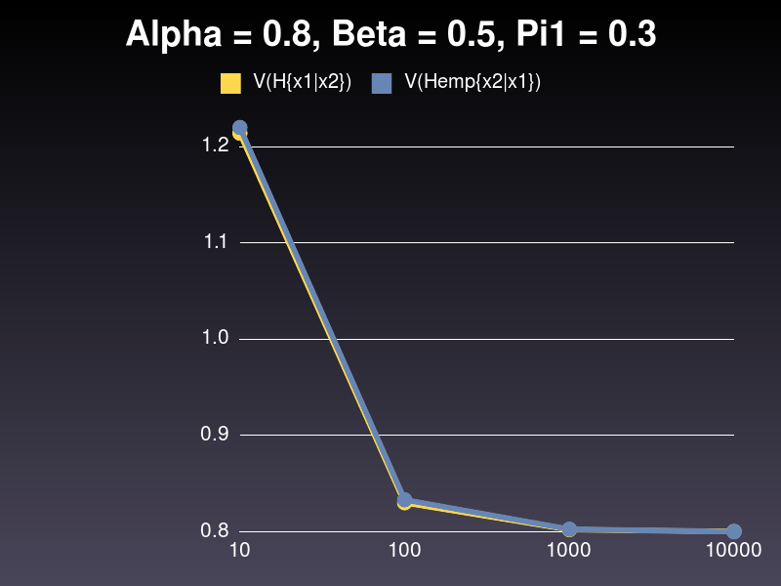

Пример 2
Alpha = 0.2, Beta = 0.6, Pi1 = 0.7
Sequence:
{1, 1}, {1, 0}, {1, 1}, {0, 1}, {1, 0}, {1, 0}, {1, 1}, {1, 1}, {1, 1}, {1, 1}, {1, 1}, {1, 1}, {1, 1}, {1, 1}, {1, 1}, {1, 0}, {1, 1}, {1, 0}, {0, 0}, {0, 1},
Entropy X | Y :
1.6493508835996935
Entropy Y | X :
1.692878689342031
Empiric Entropy X | Y :
0.6091776715021353
Empiric Entropy Y | X :
0.8806282660164276
Entropy Y | X+Y :
0.392776579335532
Empiric Entropy Y | X+Y
0.534764392173436
Variational series:
Size: 10, var_X_Y: 0.960225795599067, var_Y_X: 0.9508220725261135
Size: 100, var_X_Y: 0.6612877457067888, var_Y_X: 0.6611895879657875
Size: 1000, var_X_Y: 0.6373255770552579, var_Y_X: 0.6373523418169937
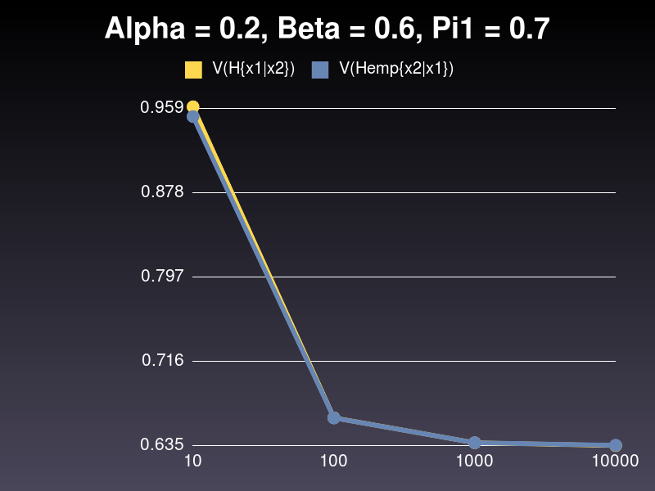
Size: 10000, var_X_Y: 0.6346265701552829, var_Y_X: 0.6349152827156174

Пример 3
Alpha = 0.5, Beta = 0.4, Pi1 = 0.3
Sequence:
{0, 0}, {1, 0}, {0, 0}, {0, 1}, {0, 0}, {0, 1}, {0, 0}, {0, 1}, {0, 0}, {0, 0}, {1, 1}, {1, 0}, {0, 1}, {0, 0}, {0, 1}, {0, 1}, {0, 1}, {0, 1}, {1, 0}, {0, 1},
Entropy X | Y :
1.8548399051176216
Entropy Y | X :
1.9709505944546688
Empiric Entropy X | Y :
0.6751432464099871
Empiric Entropy Y | X :
0.9532151515226248
Entropy Y | X+Y :
0.6156344663249644
Empiric Entropy Y | X+Y
0.3438920279288791
Variational series:
Size: 10, var_X_Y: 1.3859006573280157, var_Y_X: 1.3418197731941268
Size: 100, var_X_Y: 0.9908200710555085, var_Y_X: 0.9899158622736138
Size: 1000, var_X_Y: 0.9629226711566563, var_Y_X: 0.9628090998881067
Size: 10000, var_X_Y: 0.9598719367879383, var_Y_X: 0.9600638759534339
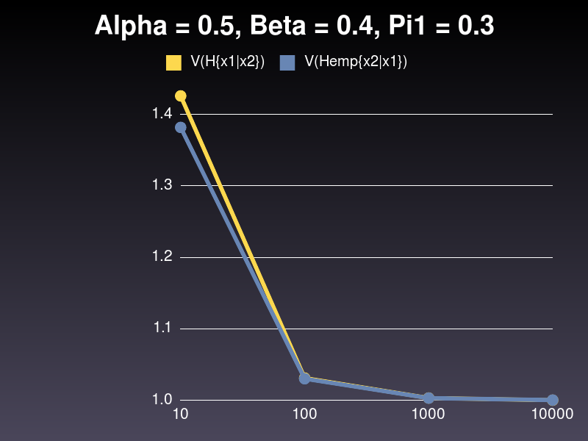

Пример 4
Alpha = 0.5, Beta = 0, Pi1 = 0.4
Sequence:
{1, 0}, {0, 0}, {0, 0}, {1, 0}, {0, 1}, {0, 1}, {0, 1}, {0, 1}, {1, 0}, {0, 0}, {1, 0}, {1, 0}, {0, 0}, {1, 0}, {1, 0}, {0, 0}, {1, 0}, {0, 0}, {0, 0}, {0, 0},
Entropy X | Y :
1.0896596952239759
Entropy Y | X :
1.0
Empiric Entropy X | Y :
0.7999999999999998
Empiric Entropy Y | X :
0.5509775004326936
Entropy Y | X+Y :
1.027654653727058
Empiric Entropy Y | X+Y
0.6041843979966417
Variational series:
Size: 10, var_X_Y: 0.26633518131206985, var_Y_X: 0.2705746106329986
Size: 100, var_X_Y: 0.16883026011817848, var_Y_X: 0.16826590034861644
Size: 1000, var_X_Y: 0.16099337175315917, var_Y_X: 0.16077352164412984
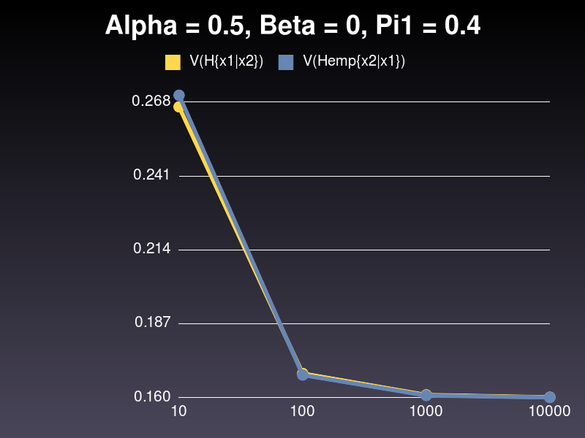
Size: 10000, var_X_Y: 0.16014786936189743, var_Y_X: 0.16005714491778766

Семейство графиков от
(остальные примеры см. в архиве)
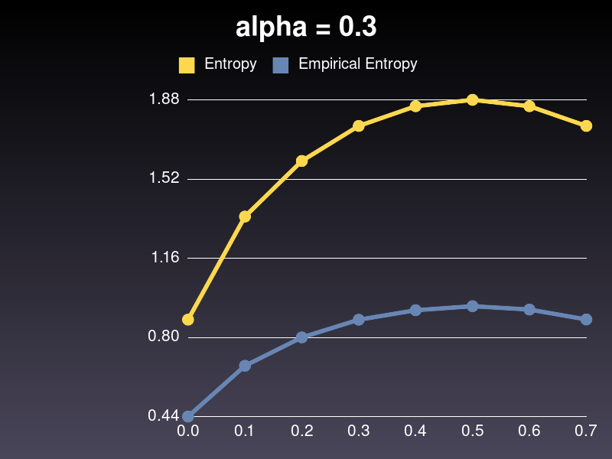
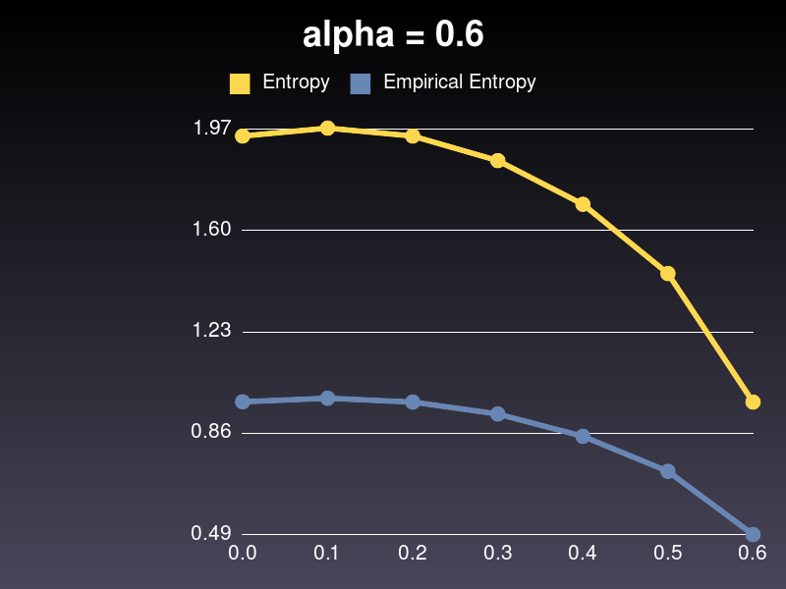

Выводы
- Исходя из примеров программа работает верно.

